Информационная газета

Искровский вестник

Печатное издание органов местного самоуправления Искровского сельсовета Черепановского района Новосибирской области | Выходит  с 2007 года

№ 8

26.08.

2022 год

НОВОСТИ РАЙОНА

Черепановский район отметил 98 лет со дня образования
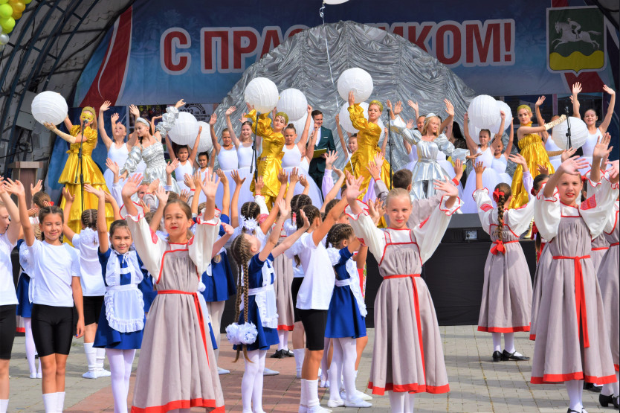

В городе Черепаново в течение всего дня 20 августа прошли торжественные, праздничные и развлекательные мероприятия.
1

В рамках торжественной части глава Черепановского района С. Н. Овсянников поздравил жителей и гостей с праздником. В завершении торжественной части Сергей Николаевич вручил Почётные грамоты главы Черепановского района заслуженным работникам в различных отраслях.
Для всех желающих на центральной площади работала ярмарка «Сельское подворье», торговые ряды с напитками и угощениями, а также аттракционы. В течение дня на различных площадках артисты со всех уголков района представляли свои яркие вокальные и танцевальные номера.
В парке Молодёжного центра прошёл турнир по силовому экстриму «STRONGMAN» (от команды г. Новосибирска), в РСКЦ им С. Жданько проводился конкурс «Мисс Черепановского района 2022», а затем на центральной площади были подведены итоги конкурса.
Завершился День Черепановского района на центральной площади огненным шоу и праздничным салютом.

НОВОСТИ СЕЛА

«92-летие со дня основания поселка Искра»

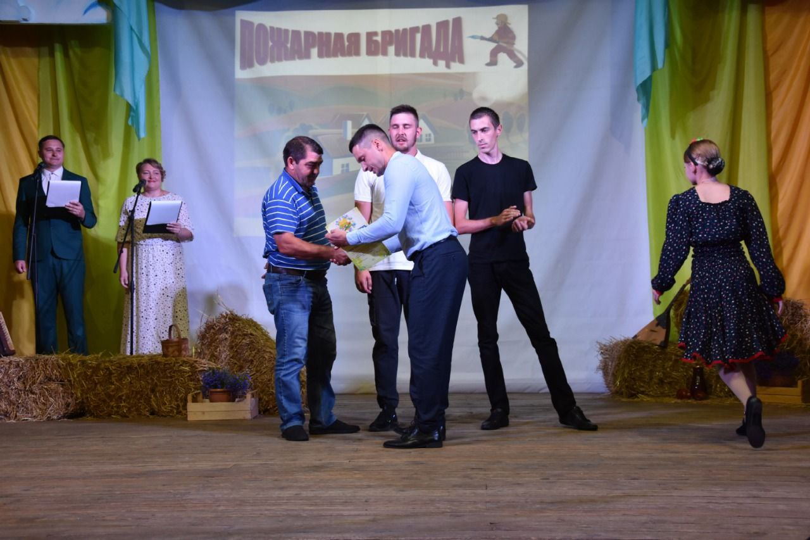

Субботний день, 13 августа, выдался дождливым, несмотря на это праздник в честь 92 годовщины со дня основания поселка Искра удался!
2
К этому торжеству администрация Искровского сельсовета и МУ Искровский СДК готовились заранее. К 13:00 потянулись жители поселка и приглашенные гости. Открыл и поздравил с праздником глава Искровского сельсовета А.П.Сюньков, церемонию награждения грамотами Черепановского района провел Глава Черепановского района С. Н Овсяннников

В течении всего дня была разнообразная и интересная программа для всех возрастов жителей. И куда не глянь, счастливые лица людей, оставивших на несколько часов повседневные сельские хлопоты и заботы

Ярмарка «Сельское подворье»

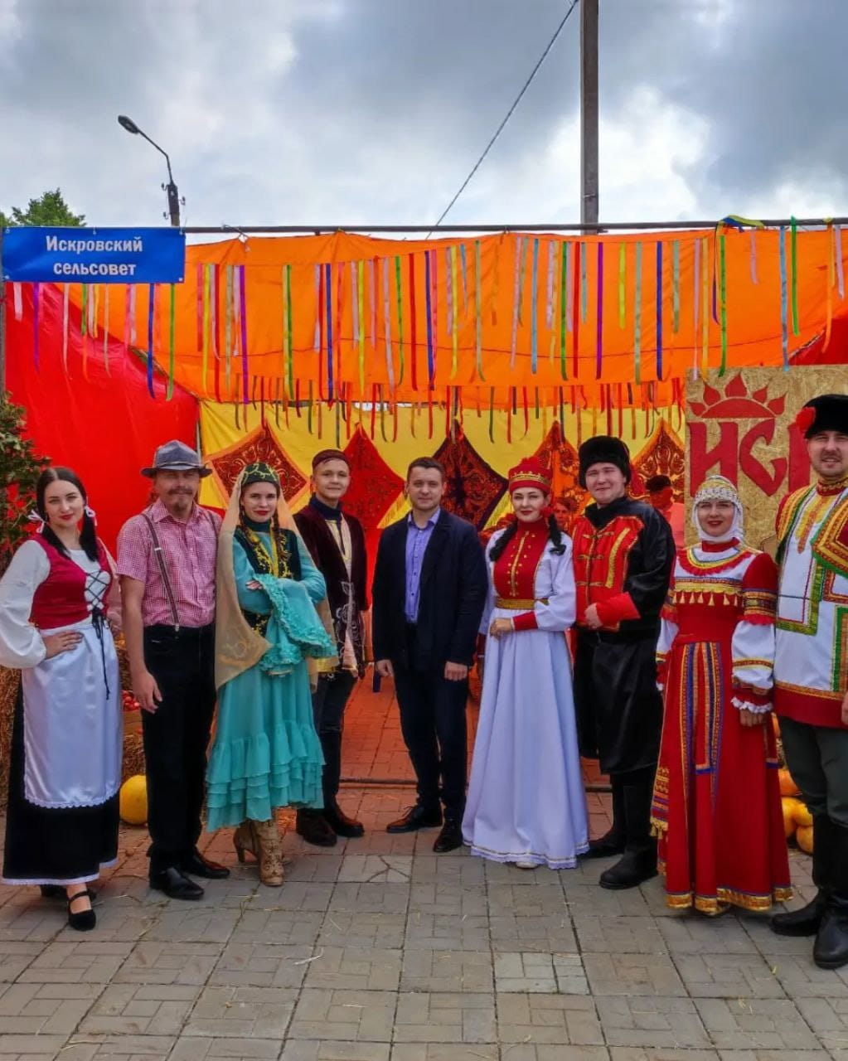

20го августа район отметил День рождения!
Работники Искровского дома культуры украсили палатку Искровского МО для Ярмарки "Сельское подворье", оформили фото - зону в русском деревенском стиле, а также представили четыре пары национальных костюмов народов, проживающих на территории МО (Калмыки, немцы, татары, русские)
Актёры в национальных костюмах привлекли неожиданно много зрителей, все желающие могли сфотографироваться не только в фото-зоне, но и с артистами.
3
Своё рукоделие смогла представить на ярмарке Наталья Тыркеева - руководитель кружка ДПИ "Фантазия"
А вечером солисты Искровского дома культуры Евгения Зарецкая и Павел Петерс, а также вокальный ансамбль "Крапива" сорвали авации зрителей своей 40-минутной праздничной концертной программой!

«В Искровской СОШ грянули перемены»

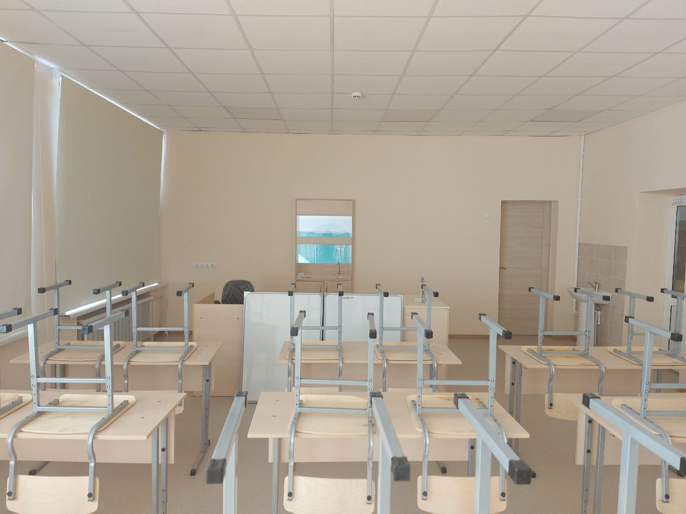

Лето-это всегда время ремонтов. Не исключением стала и Искровская школа, в которой отремонтировали 2 кабинета(биология-химия, физика), 2 лаборантских(биология-химия, физика) и часть коридора, ведущий к этим кабинетам

Денежные средства затраченные на ремонт были предоставлены Федеральным проектом «Точка Роста». Целью проекта является создание условий для внедрения новых методов обучения и воспитания, образовательных технологий. Теперь учеников и педагогов в новом учебном
году ждет интересная и плодотворная работа. А мы пожелаем ученикам успехов в учебе и смело двигаться вперед- к новым знаниям

4

«День Государственного флага Российской Федерации 22 августа»



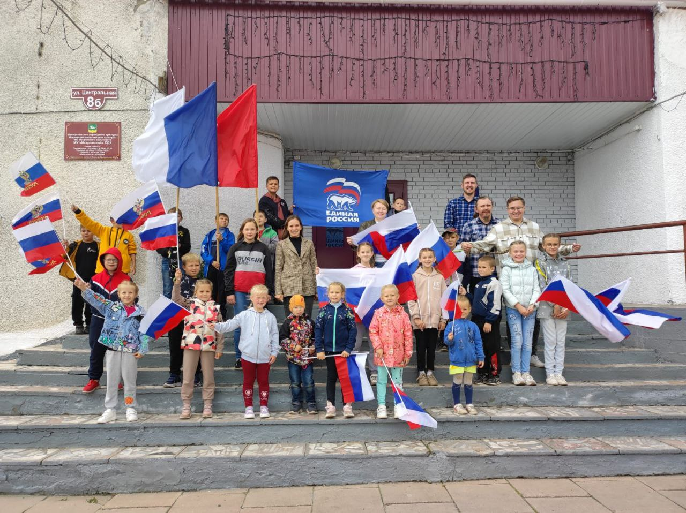
На территории Искровского СДК была проведена праздничная программа посвященная Дню Государственного флага Российской Федерации
5

Юные патриоты в увлекательно-игровой форме узнали историю флага своего Отечества, а также поучаствовали в патриотическом флешмобе.

«С праздником флага любимой России! Пусть он взметнется в высь неба красиво».

«Новый бюст совсем скоро появится в центре поселка»

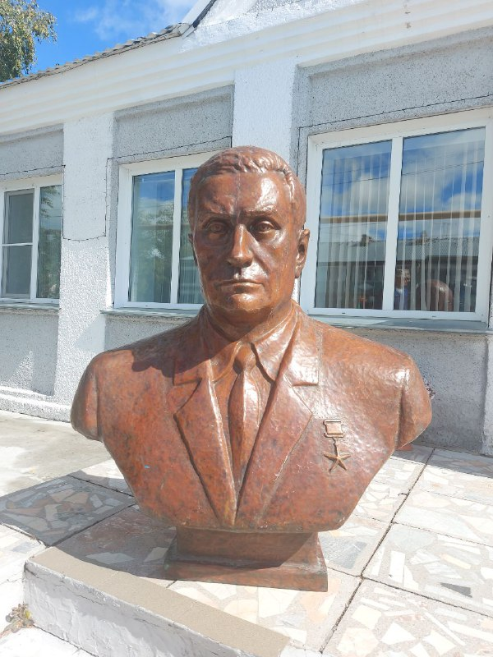

Ведется подготовка в установке бюста участнику Великой Отечественной войны, Герою Социалистического труда, основателю совхоза Искра(1964г.) И. Л. Одаричу

Сюньков Павел Васильевич около административного здания конторы ООО «Искра» выкладывает из кирпича постамент для установки. Кирпич предоставили безвозмездно ОАО «Черепановский завод строительных материалов», выражаем благодарность директору А.Е. Корсун
6

«Всего один новый симптом, по которому можно определить у себя коронавирус в шестую волну»


В России идет шестая ковидная волна. Болезнь всё еще представляет серьезную угрозу не только для нашей страны, но и для всего мира. И хоть официально маски можно не носить и многие другие серьезные ограничения в нашей стране сняты — вирус продолжает распространяться. Врачи бьют тревогу и прогнозируют начало очередной вспышки осенью. Теперь кашель и потеря обоняния не гарантируют, что у вас ковид. Эксперты предупреждают, что первые симптомы болезни, с которыми многие из нас могут столкнуться этой осенью, будут отличаться от того, что мы знаем о коронавирусной инфекции. Теперь насторожить должна неприятная ломота в мышцах и боль в пояснице.— Особенно характерны головная боль и боль в глазах. При этом как такового кашля, потери обоняния, насморка, заложенности носа в первый день не бывает. Берегите себя! И будьте здоровы!

7

«Уборочная страда идет в полном разгаре»

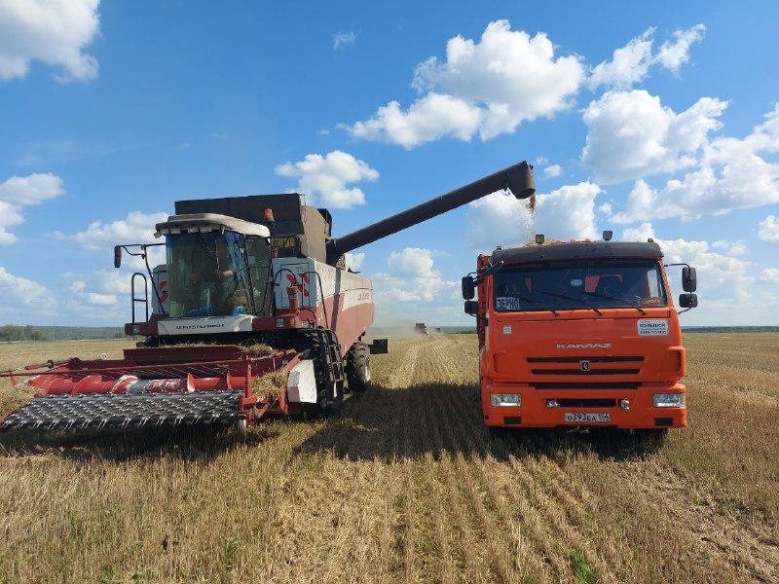

У сельхоз работников ООО "ИСКРА" сейчас самая жаркая пора. Каждая минута на счету, а потому и работают с раннего утра и до поздней ночи. Сладкий запах спелой пшеницы, горячие дни и теплые ночи, наполненные грохотом комбайнов, горы золотого зерна — все это означает, что пришла жатва.Общий настрой сотрудников предприятия деловой. Уборка идет хорошо, техника справляется, у людей есть желание работать. В работе задействованы два высокопроизводительных, мощных комбайна марки Акрос

Всего посевных площадей 3927 га! На сегодняшний день фактически выполнено 1251 га ( 31%), намолочено 2225 тн (17,8 %). Показатели только растут, а мы желаем достигнуть высокой урожайности зерновых культур

8
«Военная служба по контракту»

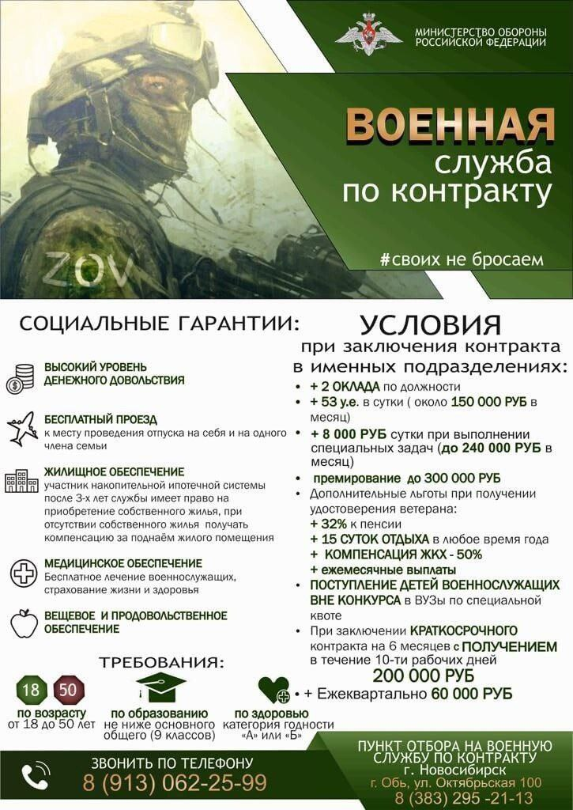

Вопрос службы по контракту в Украине и Донбассе становится все более актуальным в нашей стране.
В Новосибирской области ведётся набор желающих стать контрактниками. Для заключения контракта на службу в армию необходимо обратиться в местный пункт отбора кандидатов для контрактной службы, либо по тел. 838345(54344)
9

С ДНЕМ РОЖДЕНИЯ

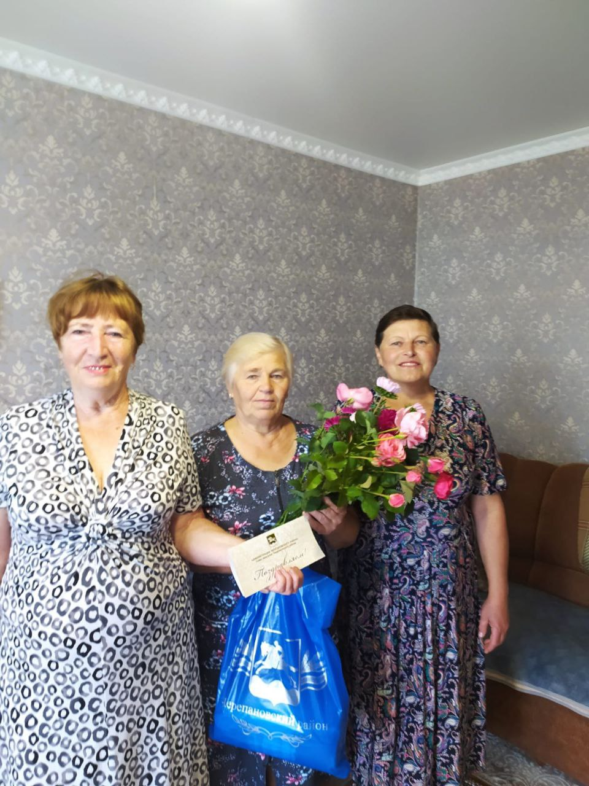

24 августа свой 70 юбилей праздновала жительница нашего поселка Елисеева Людмила Степановна!!!

Вам 70! Это возраст мудрости, всеобщего уважения и почета. Так пусть же рядом всегда будут близкие люди, отзывчивые и заботливые, верные и любимые. Пусть радость и здоровье не покидают Вас. А оптимизм и желание жить не иссякают ещё много много лет.

Поздравляем!!!
10
Совет ветеранов поздравляет юбиляров в АВГУСТЕ
с днем рождения!

п. Искра

Петеневу Галину Алексеевну 13.08.
Елисеева Людмила Степановна 24.08

АДМИНИСТРАЦИЯ ИСКРОВСКОГО СЕЛЬСОВЕТА ПОЗДРАВЛЯЕТ ЮБИЛЯРОВ В АВГУСТЕ:

п. Искра
Петеневу Галину Алексеевну 13.08.
Елисеева Людмила Степановна 24.08

п. Зимовье
Ламшину Галину Михайловну 16.08
Федосееву Зою Михайловну 05.08

п.Безменово

Ануфриева Александра Игнатьевича 22.08



11

УВАЖАЕМЫЕ ЖИТЕЛИ!

- По возникающим у Вас вопросам можно обращаться по телефонам:
Приемная администрации Искровского сельсовета – 8(383) 45 54-344
Приемная администрации Черепановского района - 8(383) 45 21-368
- Желающим бесплатно подать заявку на поздравления через газету «Искровский вестник» обращаться в администрацию Искровского сельсовета по телефону 8(383) 45 54 344

СОУЧРЕДИТЕЛИ:
администрация Искровского сельсовета Черепановского района Новосибирской области и Совет депутатов Искровского сельсовета Черепановского района Новосибирской области.

РЕДАКЦИОННЫЙ СОВЕТ
Сюньков А.П..- председатель Редакционного совета
Ермакова Л.Н.- член Редакционного совета
Абдыкаримова А.В. - член Редакционного совета

АДРЕС АДМИНИСТРАЦИИ:

633542

Новосибирская область

Черепановский район

п. Искра ул. Центральная 19 а

ТИРАЖ 100

12

